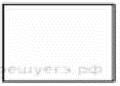
Задание 12. (30) Периметр квадрата равен 160. Найдите площадь квадрата.

